МИНОБРНАУКИ РОССИИ
Федеральное государственное бюджетное образовательное учреждение высшего образования

НИЖЕГОРОДСКИЙ ГОСУДАРСТВЕННЫЙ ТЕХНИЧЕСКИЙ
УНИВЕРСИТЕТ им. Р.Е.АЛЕКСЕЕВА

Институт радиоэлектроники и информационных технологий
Кафедра информатики и систем управления

_______________________Лабораторная работа №3______________________
(наименование темы проекта или работы)

ПОЯСНИТЕЛЬНАЯ ЗАПИСКА
к курсовой работе
(курсовому проекту, ОТЧЕТ по лабораторной работе)
по дисциплине
_______________Информатика и компьютерные технологии______________
(наименование дисциплины)

РУКОВОДИТЕЛЬ:
________________ ______Савкин А.Е.___
(подпись) (фамилия, и.,о.)

СТУДЕНТ:
________________ ___Романов_Е.Р._____
(подпись) (фамилия, и.,о.)

___25-ИСз-1_________
(шифр группы)

Работа защищена «___» ____________
С оценкой ________________________
Задание к выполнению лабораторной работы № 3
Знакомство с системой контроля версий GIT
Задание на лабораторную работу:
Загрузить отчёты и материалы по предыдущим лабораторным работам в учебный репозиторий на GitHub.
Цель работы:
Научиться работать с системой контроля версий GIT.
Ход работы:
Сначала fork’аемся от учебного репозитория на сайте GitHub.
Затем с помощью Git Bash клонируем репозиторий и переходим в него.
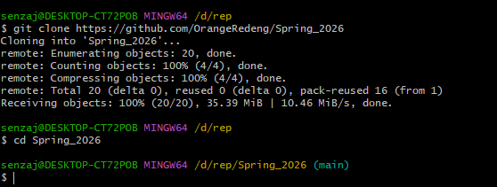
Создаём свою ветку в клонированном репозитории и переходим в неё.
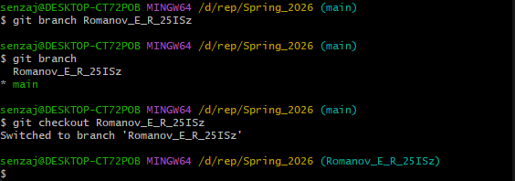

Поскольку в репозитории уже были папки под лабораторные работы, заменяем их содержимое на пустые текстовые файлы. Затем указываем в Git изменённые директории и проверяем сами изменения.
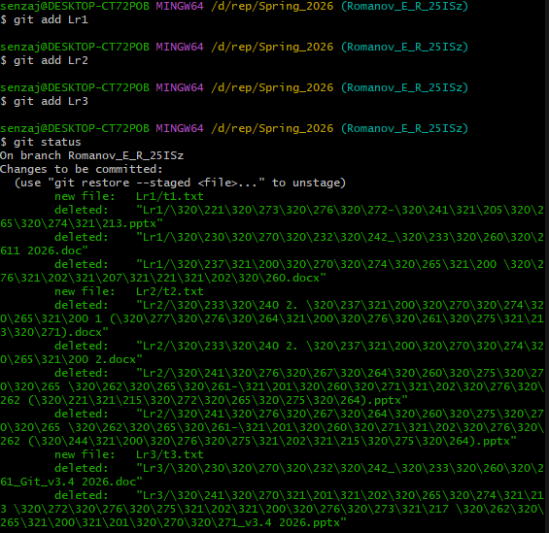
Коммитим изменения.
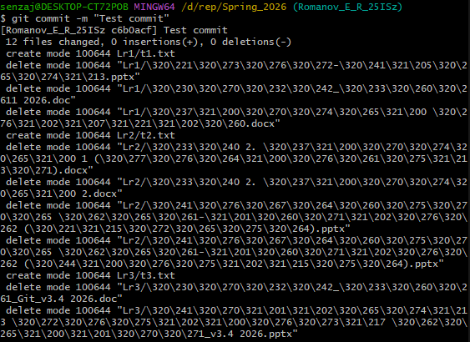

Коммитим изменения в текстовом файле (со второй попытки).
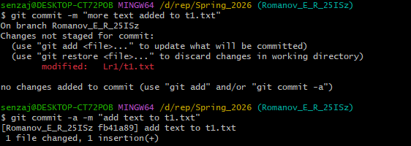
По своей глупости я склонировал не форкнутый репозиторий, поэтому пришлось переделывать всё сначала до данного шага. Далее пушим изменения опять же со второй попытки (потому что необходимо ещё и опубликовать ветку).
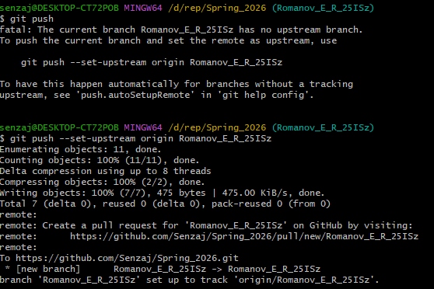
На самом GitHub добавляем ещё одну строчку в t1.txt и коммитим там же. Теперь подтягиваем эти изменения в нашу ветку через Git Bash.
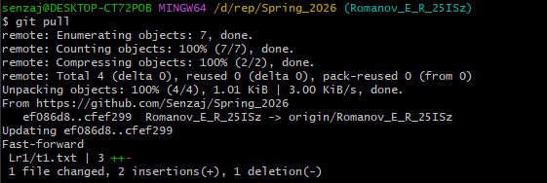
Далее вносим локальные изменения в t2.txt и удаленно через GitHub вносим туда же другие изменения (обязательно коммитим). И поскольку я внёс конфликтующие изменения, то git не может сделать auto-merge.
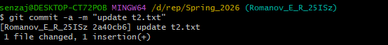
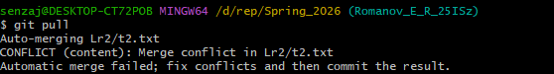
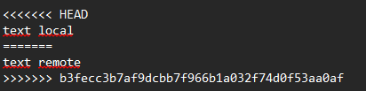
Мне для решения конфликта достаточно оставить обе строки.
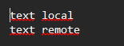
Коммитим решение конфликта и пушим.
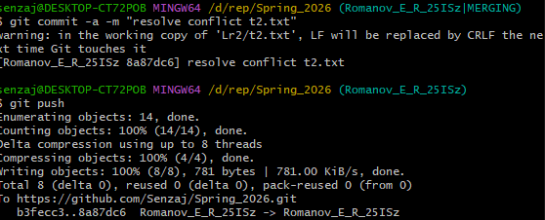
Далее перемещу в соответствующие директории отчёты о лабораторных работах создам PR.
Вывод:
Научились работать с системой контроля версий GIT.

Приложение:
Вся последовательность bash скриптов:
senzaj@DESKTOP-CT72POB MINGW64 /d/rep
$ git clone https://github.com/Senzaj/Spring_2026.git
Cloning into 'Spring_2026'...
remote: Enumerating objects: 20, done.
remote: Counting objects: 100% (4/4), done.
remote: Compressing objects: 100% (4/4), done.
remote: Total 20 (delta 0), reused 0 (delta 0), pack-reused 16 (from 1)
Receiving objects: 100% (20/20), 35.39 MiB | 10.40 MiB/s, done.

senzaj@DESKTOP-CT72POB MINGW64 /d/rep
$ cd Spring_2026

senzaj@DESKTOP-CT72POB MINGW64 /d/rep/Spring_2026 (main)
$ git branch Romanov_E_R_25ISz

senzaj@DESKTOP-CT72POB MINGW64 /d/rep/Spring_2026 (main)
$ git checkout Romanov_E_R_25ISz
Switched to branch 'Romanov_E_R_25ISz'
D "Lr1/\320\221\320\273\320\276\320\272-\320\241\321\205\320\265\320\274\321\213.pptx"
D "Lr1/\320\230\320\270\320\232\320\242_\320\233\320\260\320\2611 2026.doc"
D "Lr1/\320\237\321\200\320\270\320\274\320\265\321\200 \320\276\321\202\321\207\321\221\321\202\320\260.docx"
D "Lr2/\320\233\320\240 2. \320\237\321\200\320\270\320\274\320\265\321\200 1 (\320\277\320\276\320\264\321\200\320\276\320\261\320\275\321\213\320\271).docx"
D "Lr2/\320\233\320\240 2. \320\237\321\200\320\270\320\274\320\265\321\200 2.docx"
D "Lr2/\320\241\320\276\320\267\320\264\320\260\320\275\320\270\320\265 \320\262\320\265\320\261-\321\201\320\260\320\271\321\202\320\276\320\262 (\320\221\321\215\320\272\320\265\320\275\320\264).pptx"
D "Lr2/\320\241\320\276\320\267\320\264\320\260\320\275\320\270\320\265 \320\262\320\265\320\261-\321\201\320\260\320\271\321\202\320\276\320\262 (\320\244\321\200\320\276\320\275\321\202\321\215\320\275\320\264).pptx"
D "Lr3/\320\230\320\270\320\232\320\242_\320\233\320\260\320\261_Git_v3.4 2026.doc"
D "Lr3/\320\241\320\270\321\201\321\202\320\265\320\274\321\213 \320\272\320\276\320\275\321\202\321\200\320\276\320\273\321\217 \320\262\320\265\321\200\321\201\320\270\320\271_v3.4 2026.pptx"

senzaj@DESKTOP-CT72POB MINGW64 /d/rep/Spring_2026 (Romanov_E_R_25ISz)
$ git add .

senzaj@DESKTOP-CT72POB MINGW64 /d/rep/Spring_2026 (Romanov_E_R_25ISz)
$ git commit -m "add txt's"
[Romanov_E_R_25ISz ef086d8] add txt's
12 files changed, 1 insertion(+)
create mode 100644 Lr1/t1.txt
delete mode 100644 "Lr1/\320\221\320\273\320\276\320\272-\320\241\321\205\320\265\320\274\321\213.pptx"
delete mode 100644 "Lr1/\320\230\320\270\320\232\320\242_\320\233\320\260\320\2611 2026.doc"
delete mode 100644 "Lr1/\320\237\321\200\320\270\320\274\320\265\321\200 \320\276\321\202\321\207\321\221\321\202\320\260.docx"
create mode 100644 Lr2/t2.txt
delete mode 100644 "Lr2/\320\233\320\240 2. \320\237\321\200\320\270\320\274\320\265\321\200 1 (\320\277\320\276\320\264\321\200\320\276\320\261\320\275\321\213\320\271).docx"
delete mode 100644 "Lr2/\320\233\320\240 2. \320\237\321\200\320\270\320\274\320\265\321\200 2.docx"
delete mode 100644 "Lr2/\320\241\320\276\320\267\320\264\320\260\320\275\320\270\320\265 \320\262\320\265\320\261-\321\201\320\260\320\271\321\202\320\276\320\262 (\320\221\321\215\320\272\320\265\320\275\320\264).pptx"
delete mode 100644 "Lr2/\320\241\320\276\320\267\320\264\320\260\320\275\320\270\320\265 \320\262\320\265\320\261-\321\201\320\260\320\271\321\202\320\276\320\262 (\320\244\321\200\320\276\320\275\321\202\321\215\320\275\320\264).pptx"
create mode 100644 Lr3/t3.txt
delete mode 100644 "Lr3/\320\230\320\270\320\232\320\242_\320\233\320\260\320\261_Git_v3.4 2026.doc"
delete mode 100644 "Lr3/\320\241\320\270\321\201\321\202\320\265\320\274\321\213 \320\272\320\276\320\275\321\202\321\200\320\276\320\273\321\217 \320\262\320\265\321\200\321\201\320\270\320\271_v3.4 2026.pptx"

senzaj@DESKTOP-CT72POB MINGW64 /d/rep/Spring_2026 (Romanov_E_R_25ISz)
$ git push
fatal: The current branch Romanov_E_R_25ISz has no upstream branch.
To push the current branch and set the remote as upstream, use

git push --set-upstream origin Romanov_E_R_25ISz

To have this happen automatically for branches without a tracking
upstream, see 'push.autoSetupRemote' in 'git help config'.

senzaj@DESKTOP-CT72POB MINGW64 /d/rep/Spring_2026 (Romanov_E_R_25ISz)
$ git push --set-upstream origin Romanov_E_R_25ISz
Enumerating objects: 11, done.
Counting objects: 100% (11/11), done.
Delta compression using up to 8 threads
Compressing objects: 100% (2/2), done.
Writing objects: 100% (7/7), 475 bytes | 475.00 KiB/s, done.
Total 7 (delta 0), reused 0 (delta 0), pack-reused 0 (from 0)
remote:
remote: Create a pull request for 'Romanov_E_R_25ISz' on GitHub by visiting:
remote: https://github.com/Senzaj/Spring_2026/pull/new/Romanov_E_R_25ISz
remote:
To https://github.com/Senzaj/Spring_2026.git
* [new branch] Romanov_E_R_25ISz -> Romanov_E_R_25ISz
branch 'Romanov_E_R_25ISz' set up to track 'origin/Romanov_E_R_25ISz'.

senzaj@DESKTOP-CT72POB MINGW64 /d/rep/Spring_2026 (Romanov_E_R_25ISz)
$ git pull
remote: Enumerating objects: 7, done.
remote: Counting objects: 100% (7/7), done.
remote: Compressing objects: 100% (2/2), done.
remote: Total 4 (delta 0), reused 0 (delta 0), pack-reused 0 (from 0)
Unpacking objects: 100% (4/4), 1.01 KiB | 3.00 KiB/s, done.
From https://github.com/Senzaj/Spring_2026
ef086d8..cfef299 Romanov_E_R_25ISz -> origin/Romanov_E_R_25ISz
Updating ef086d8..cfef299
Fast-forward
Lr1/t1.txt | 3 ++-
1 file changed, 2 insertions(+), 1 deletion(-)

senzaj@DESKTOP-CT72POB MINGW64 /d/rep/Spring_2026 (Romanov_E_R_25ISz)
$ git pull
remote: Enumerating objects: 7, done.
remote: Counting objects: 100% (7/7), done.
remote: Compressing objects: 100% (2/2), done.
remote: Total 4 (delta 0), reused 0 (delta 0), pack-reused 0 (from 0)
Unpacking objects: 100% (4/4), 1024 bytes | 1024 bytes/s, done.
From https://github.com/Senzaj/Spring_2026
cfef299..b3fecc3 Romanov_E_R_25ISz -> origin/Romanov_E_R_25ISz
error: Your local changes to the following files would be overwritten by merge:
Lr2/t2.txt
Please commit your changes or stash them before you merge.
Aborting
Updating cfef299..b3fecc3

senzaj@DESKTOP-CT72POB MINGW64 /d/rep/Spring_2026 (Romanov_E_R_25ISz)
$ git commit -a -m "update t2.txt"
[Romanov_E_R_25ISz 2a40cb6] update t2.txt
1 file changed, 1 insertion(+)

senzaj@DESKTOP-CT72POB MINGW64 /d/rep/Spring_2026 (Romanov_E_R_25ISz)
$ git pull
Auto-merging Lr2/t2.txt
CONFLICT (content): Merge conflict in Lr2/t2.txt
Automatic merge failed; fix conflicts and then commit the result.

senzaj@DESKTOP-CT72POB MINGW64 /d/rep/Spring_2026 (Romanov_E_R_25ISz|MERGING)
$ git commit -a -m "resolve conflict t2.txt"
warning: in the working copy of 'Lr2/t2.txt', LF will be replaced by CRLF the next time Git touches it
[Romanov_E_R_25ISz 8a87dc6] resolve conflict t2.txt

senzaj@DESKTOP-CT72POB MINGW64 /d/rep/Spring_2026 (Romanov_E_R_25ISz)
$ git push
Enumerating objects: 14, done.
Counting objects: 100% (14/14), done.
Delta compression using up to 8 threads
Compressing objects: 100% (4/4), done.
Writing objects: 100% (8/8), 781 bytes | 781.00 KiB/s, done.
Total 8 (delta 0), reused 0 (delta 0), pack-reused 0 (from 0)
To https://github.com/Senzaj/Spring_2026.git
b3fecc3..8a87dc6 Romanov_E_R_25ISz -> Romanov_E_R_25ISz

senzaj@DESKTOP-CT72POB MINGW64 /d/rep/Spring_2026 (Romanov_E_R_25ISz)

